Verslag

Challenge: “Nose tracking”

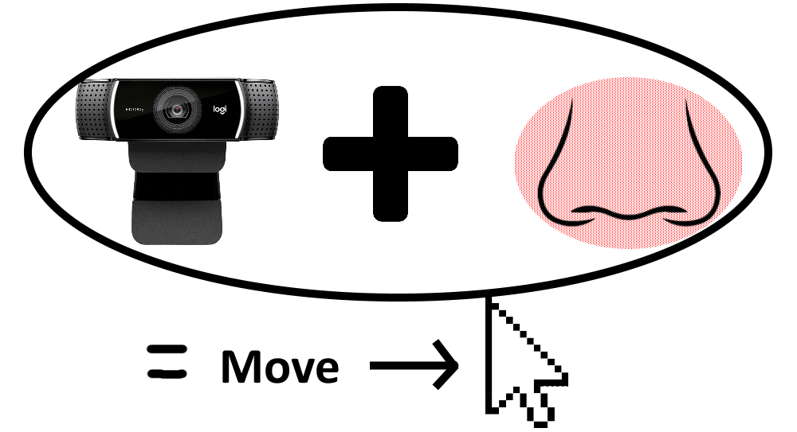

Door: Calvin Carter

Datum: 23-3-2021

Versie: v1

**Introductie:**

In mijn challenge genaamd “Nose tracking” wil ik met een webcam mijn neus kunnen volgen en “tracken”. Deze bewegingen en output wil ik vervolgens gebruiken om mijn cursor te bewegen op het scherm.

Inhoud

Dataset 2

Coördinaten 2

Region of interest 2

SVM 2

Webcam 2

Cursor 2

# Dataset

De dataset is te vinden in het mapje “Data”. Ik heb 200 foto’s gemaakt van mijn neus/gezicht in verschillende posities om als trainingsdata te gebruiken.

# Coördinaten

De eerste functie die ik ben gaan maken

# Region of interest

# SVM

# Webcam

# Cursor